
1. Lê, atentamente, o texto que se segue.
Escrita
Ficha/Questão de aula 7
Nome Ano Turma N.º
Resumo
Ruínas de Tróia: o maior centro de produção
de salgas de peixe do Império Romano
Inês Vaz Pinto
5  10  15  20  25  30  35 | Na foz do rio Sado, diante da cidade de Se-  túbal, numa língua de areia a que hoje cha-mamos Tróia, floresceu, durante o Império  Romano, do século I ao século V, uma das  mais importantes indústrias de conservas de  peixe da época. Aproveitavam-se os recursos  da região – a abundância de peixe, sobretudo  a sardinha, e o sal das marinhas do estuário e  do rio. Preparava-se peixe salgado e fabricava-  -se o garum e outros molhos de peixe que  eram vendidos na Lusitânia e exportados para  Roma e outras províncias.  Os tanques e as oficinas de salga de peixe são  a imagem de marca deste sítio. As oficinas de  salga eram unidades de produção com fiadas  de tanques dispostos em redor de um pátio.  As fábricas de salga podiam ter uma ou mais  oficinas, além de armazéns e outros espaços.  Estão identificadas 29 oficinas de salga em  Tróia e ainda são visíveis cerca de 180 tanques.  Calcula-se que, para encher estes tanques,  seriam necessárias mais de 700 toneladas de  peixe e 300 toneladas de sal. Para embalar  uma produção destes tanques, pelo menos 20  mil ânforas tinham de ser fornecidas pelas  olarias da outra margem.  Os vestígios romanos estendem-se ao lon-  go de dois quilómetros na orla do estuário do  Sado, mas a maioria foi posta a descoberto  pelas marés e sofre o desgaste da forte erosão  marinha. Outros vestígios mais bem conser-  vados foram descobertos por escavações rea-  lizadas desde o século XVIII até à atualidade.  Um percurso de visita com painéis explicati-  vos mostra um conjunto de edifícios emble-  máticos deste sítio. Nele se podem ver uma  fábrica de salga com duas oficinas, um mauso-  léu, um cemitério, uma casa e termas. | 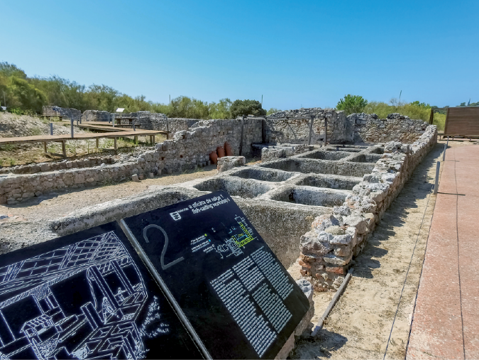
 |  | 40  45  50  55  60 | As duas oficinas de salga, com os seus tan-  ques, são um bom exemplo das infraestru-  turas de produção deste sítio. Estas oficinas  estavam originalmente interligadas por um  corredor, mas mais tarde foram subdivididas  em oficinas mais pequenas. A oficina maior  tem tanques que podem atingir a capacidade  de 35 mil litros e um poço no seu pátio.  No termo do percurso de visita, está o grande  edifício das termas, com a sua sala de convívio  e exercício, o vestiário, as salas e tanques de ba-  nhos quentes e frios e a fornalha ligada a uma  câmara subterrânea que aquecia o piso superior.  O desenvolvimento económico proporcio-  nado pela indústria de salga de peixe transfor-  mou a Tróia romana num aglomerado urbano  com vestígios de muitas oficinas e algumas  casas, poços e cemitérios, e ainda uma igreja  paleocristã com pintura mural romana tardia  que aguarda trabalhos de valorização.  Este povoado especializado na indústria da  salga de peixe era não só um motor económi-  co do baixo vale do Sado, como participava do  enorme esforço das províncias romanas que  alimentavam a metrópole de Roma.
In nationalgeographic.pt
(consultado em janeiro de 2023; texto adaptado).

2. Faz o resumo do texto, seguindo cuidadosamente os passos seguintes:
– relê o texto-fonte e consulta um dicionário se não compreenderes algum vocabulário;
– sublinha as ideias principais, ou seja, a informação essencial;
– divide o texto em partes e anota, ao lado, as ideias essenciais de cada uma.
Ao escreveres o teu resumo, tem em atenção que:
– deves respeitar a informação do texto-fonte e a ordem pela qual ela é apresentada;
– não deves fazer transcrições, nem citações, mas antes recorrer às tuas próprias palavras;
– deves manter o tempo e a pessoa gramaticais do texto original;
– não deves destacar o autor, nem fazer referência à sua opinião;
– deves conseguir reduzir a informação essencial a cerca de um terço/um quarto das palavras
originais (neste caso, deves resumir o texto de 467 palavras num novo texto de 120 a 150 palavras).

